**Gobciti**

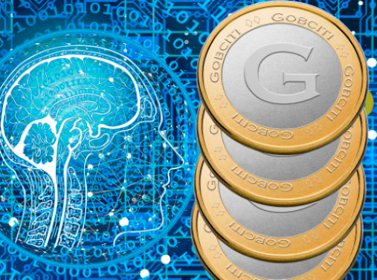

*Bienvenido a la plataforma digital*

El diseño del proyecto Gobciti, se establecieron ciertos objetivos para lograr la tokenización de los bienes inmuebles. es una plataforma para la compra y venta de propiedades fraccionadas y sin fraccionar

# Es un sistema de tokenización para las propiedades. Que se convierten en token únicos en la cadena de bloques en la red Smart chain.

La plataforma de la red de Smart chain de activos digitales. Permite una nueva funcionalidad para los inmuebles, que esté representado por un token en la red de Binance Smart chain.

Inversión en ladrillos y ganancias en dólares

Gobciti es un token o criptomoneda que no está respaldada por ningún sistema financiero, que su valor de cotización es en dólares. Básicamente lo que quiero mostrar con gobciti es el futuro de poder comprar o vender y ser dueño de tu propio dinero, trasladarte de un país a otro sin mover el dinero de tu billetera.

Porque se creó el token

El token GOBS de utilidad nativo de la plataforma. Se usará para pagar (FP O stablecoins) de cada propiedad que se venda y el incentivo del pool de liquidez. El token GOBS permitirá acceder a funciones y casos de uso especiales, no accesible por usuarios sin el token (ejemplo) Para el uso de votación a proyectos nuevos.

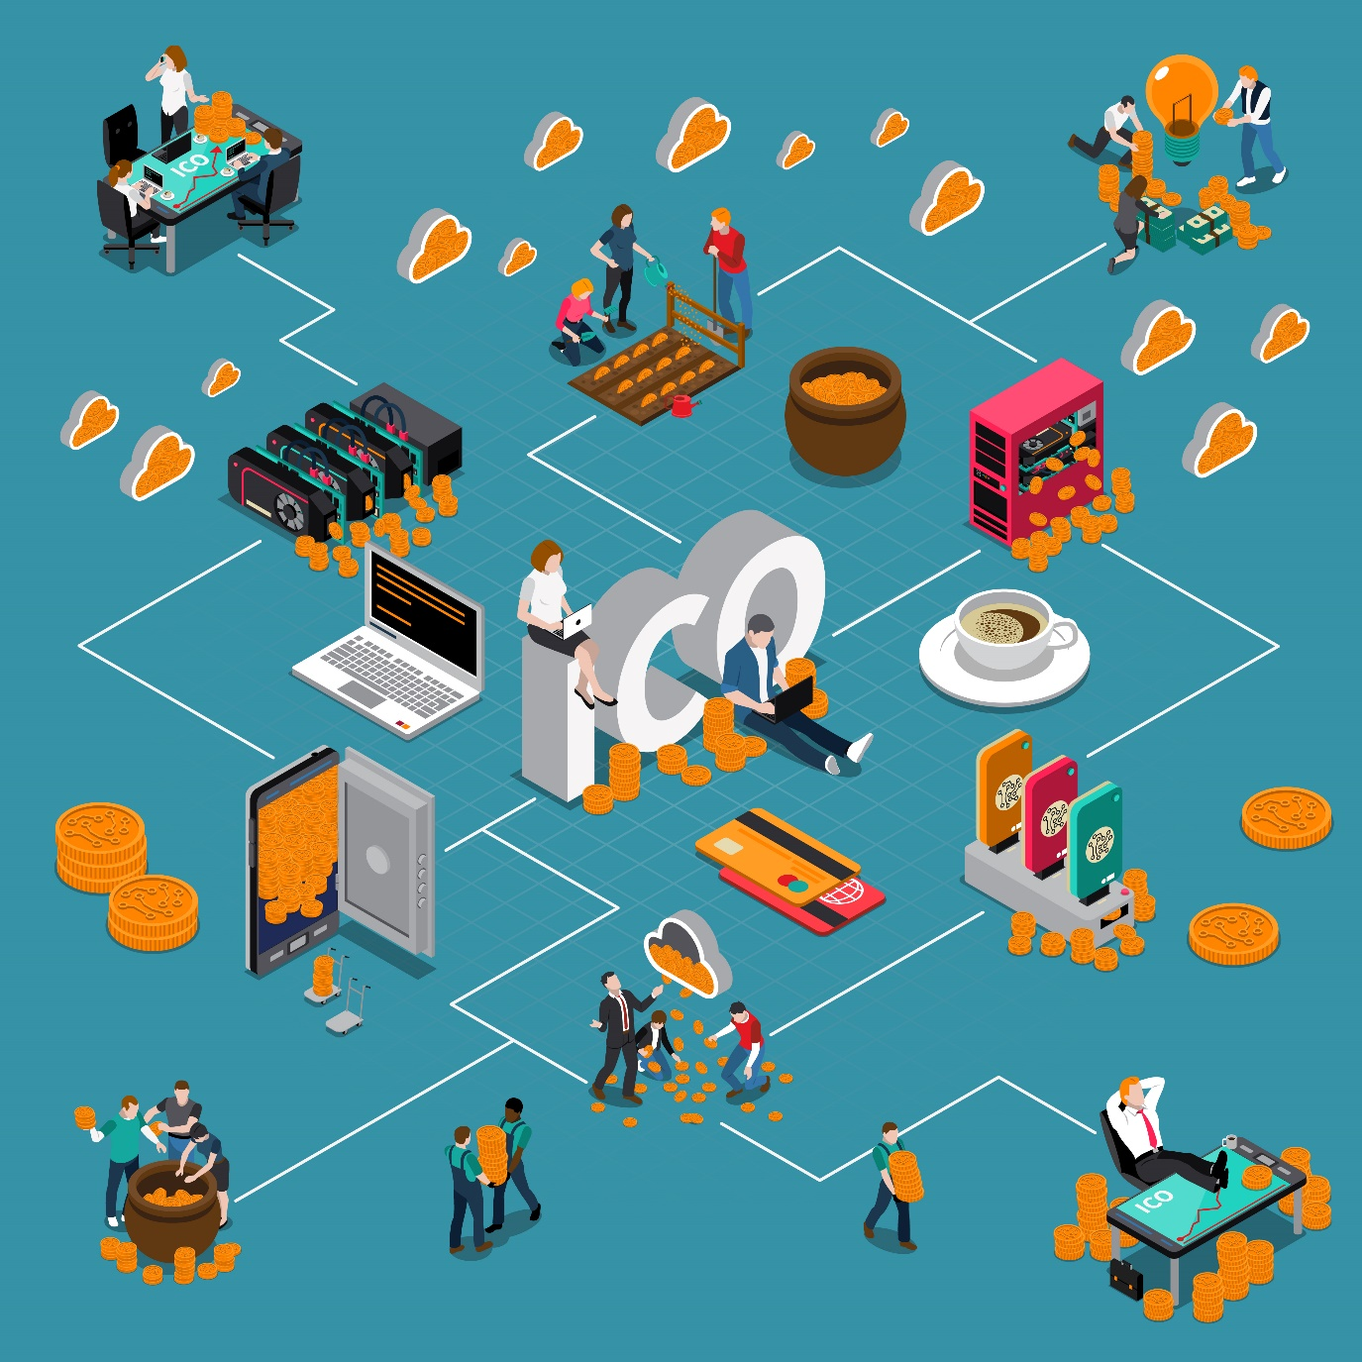

Aviso Legal

Todas las fracciones de cada propiedad. Serán fraccionadas en la red de Smart chain con el protocolo estándar del código abierto

Todas las fracciones de cada propiedad, solo se venderán en nuestra billetera. Gobciti no se responsabiliza por perdida de contraseña o mal envío de monedas de terceros y de pérdidas o ganancias mal administradas.

Venta pública: Se dará a conocer si hay venta publica con la fecha y hora, y de cuánto tiempo será el bloqueo.

Daremos a conocer que empresa auditara el token.

**Token de regalo en las redes sociales**

Se donarán 500.000 gobs en las redes sociales

Requisito

1 unirte al grupo de telegram

2 síguenos en twitter y compartir la publicación

3 darle me gusta o comentar en Facebook

Recibirás 50 GOBS en la billetera MetaMask Bep20

Donde fueron creados

gobciti utiliza la red de Binance Smart chain para crear sus token

Token creados: 300.000.000 millones de monedas.

Nombre: gobciti

Símbolo: GOBS

Decimales 18

Smart Contracts: 0x64d2827c6eff38af04b4b2b3af577416e0b30d55

Distribución del token gobciti

A todos los contribuyentes que colaboren con criptomoneda en la ICO recibirán de recompensa.

Dejo las tres formas de contribución

|  |  |  |  |
| --- | --- | --- | --- |
| **RECOMPENSA EN PRECIO USD ENVIADOS** | **USD**  **RECIBIDOS** | **GOBS 1 - TRANSACCION**  **ENVIADOS** | **RECOMPENSA DE GOBS**  **RECIBIDOS** |
| **0,10** | **10** | **1** | **100** |
| **0,10** | **100** | **1** | **1.000** |

|  |  |
| --- | --- |
| **DISTRIBUCIÓN DEL TOKEN** | |
| **TOKEN DE PREVENTA** | 56.000.000 |
| **TOKEN DE REGALO**  **NUESTRA BILLETERA** | **500.000** |
| **TOKEN DE RESERVA DE LA STABLECOINS** | **25.000.000** |
| **TOKEN DE REGALO EN LAS REDES SOCIALES** | **500.000** |
| **TOKEN DE VENTA PUBLICA** | **218.000.000** |

Recaudación a distribuir del total de lo recaudado en la venta privada

El 10% de lo recaudado se repartirá a los creadores y colaboradores del proyecto

El 50 % de lo recaudado se destinará a la terminación del proyecto

El 40% de lo recaudado del proyecto se repartirá en la stablecoins y el pool de liquidez

Lanzamiento oficial

Después de la ICO el token se venderá 1 gobciti 0,20 USD se podrán comprar, con criptomoneda, o depositar monedas fíat y dentro de la billetera podrás comprar los Token. Donde puedo comprar los Gobs. en nuestra billetera oficial del token que puedes comprar, Y otras plataformas donde saldrá listado.

La fecha del lanzamiento será anunciada 3 días antes. Que días y que hora saldrá listado en cada Exchange.

Token de donación

Se donarán 500.000 de gobciti en nuestra billetera virtual, tienen que estar completamente registrados para recibir la donación.

Que función cumple el token

Gobciti es una propuesta de inversión en propiedades y a futuro. Los token se usarán para pagar la stablecoins de cada propiedad, y se usa para la recompensa en nuestro intercambio descentralizado (DEX). Para ingresar en el mercado de las compras de inmuebles comienzas comprando el token en las billeteras o Exchange donde se comercialicen los token.

Que es gobciti

Es una plataforma, que permite a todos los inversores del mundo invertir en propiedades fraccionadas y sin fraccionar, y también planificar proyectos de inversión a futuro.

¿En qué consiste la plataforma?

La plataforma tiene su propio token y su propia stablecoins, una billetera virtual y el pool de liquidez donde se podrán cambiar los token por otras criptomoneda, y un apartado donde serán publicados todos los inmuebles.

Donde se van a fraccionar las propiedades

Todas las propiedades que se venda en la plataforma de gobciti, se fraccionaran en la cadena de la red de Binance Smart chain.

Cada propiedad tendrá un contracto único y se podrá ver el contracto de cada inmueble y en cuantas partes esta fraccionada.

El poder de las cadenas de bloques como herramienta para el intercambio de valor global y la representación de activos digitales. Está demostrado el acceso a los bienes inmuebles, que antes no estaban al alcance de poder invertir al ciudadano medio. Las propiedades que son difícil de vender rápidamente, debido a la falta de compradores que están dispuestos a pagar el precio total del inmueble.

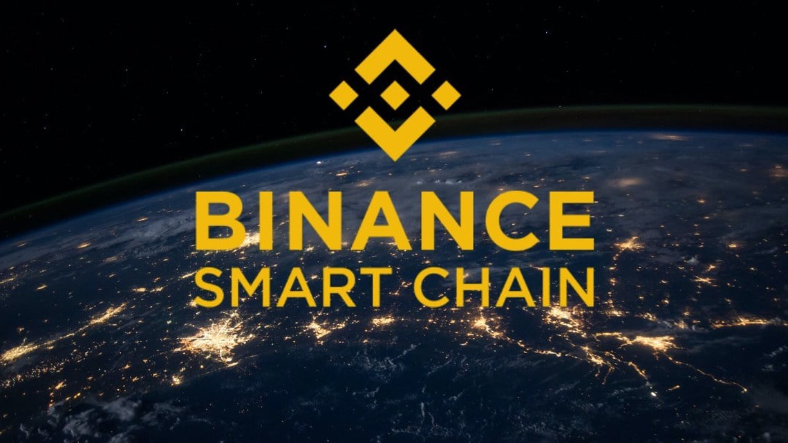

Significado de tokenizar inmuebles

### Tokenizar un inmueble significa dividirlo en partes más pequeñas que son representadas por token que poseen derecho de propiedad. Cada uno de estos token es digitalizado para comercializar online y almacenarse en la billetera o wallet de cada inversor

¿Qué es token FP?

El token FP que el significado (fracción de propiedad) es un token estable, con la finalidad único uso para resolver el fraccionamiento de propiedades que su valor permanezca estable en el mercado, representando el valor del dólar 1-1. El respaldado de los FP estará respaldado únicamente por inmuebles.

Los FP solo se usara para la tokenización de propiedades y proyectos a futuros, solo estarán dentro de nuestra plataforma.

¿EN QUÉ ESTOY INVIRTIENDO?

Al comprar una cantidad de FP a través de Gobciti, el inversor se convierte en beneficiario de una parte del inmueble.

¿PUEDO VENDER MI TOKEN FP?

Los token FP solo se pueden vender en nuestra plataforma

* Venta directa a un tercero (siempre que esté registrado en nuestra plataforma Gobciti).
* Venta a través del intercambio descentralizado en nuestra plataforma, lo podes cambiar por cualquier activo digital.

¿Cómo vamos a Tokenizar un inmuebles?

La tokenización en Gobciti, se establece el valor de la propiedad y se crea un **préstamo participativo** con el token FP.

Si el valor del inmueble es de 60,000 dólares se crearán 60.000 FP.  Se creara un Smart Contract con los detalle del inmueble, donde todo los inversores podrán comprar el token FP.

Cada inversor que tenga el token FP en su wallet (**holder**) recibirán las ganancia generara por la explotación del inmueble.

**Contratos Inteligentes de Bienes inmuebles (Smart Contract)**

La característica que define las transacciones realizadas con token es que no necesitan un tercero que actúe de intermediario, gracias a la seguridad que ofrece la tecnología blockchain. La transacción se realiza como si fuera una transferencia bancaria online, con la diferencia de que al estar las criptomonedas descentralizadas no dependen de bancos ni de gobiernos, los costos son más bajos, las transacciones son casi inmediatas y quedan registradas de forma pública y transparente en una cadena de bloques llamada blockchain.

**¿Qué tiene que saber de esto un experto inmobiliario?**

La cadena de bloques es una base de datos distribuida que permite registrar y compartir información

Los registros de esta base de datos son inalterables, transparentes (siempre y cuando no sea una blockchain privada).  
Los Procesos son más rápidos, económicos y con menos errores que los tradicionales.  
Con un sistema descentralizada colaborativo sin autoridad ni intermediarios

**El propietario del inmueble**

Si el propietario vende su propiedad tokenizada, y solo quiere vender el 50 por ciento del inmueble.

Se crea el Smart Contract con el total del valor del inmueble, se le reintegra el 50 por ciento del valor del inmueble en FP.

El contracto se ejecuta y se abre la venta pública, para que los inversores de cualquier parte del mundo tengan acceso al contracto de la propiedad.

El Propietario del inmueble automáticamente pasa a ser un inversor más de su inmueble.

**¿Porque préstamo participativo?**

Porque el préstamo participativo, todo los Registro de la propiedad no permite registrar como propietarios a una dirección del Smart Contract, que se mueven dentro de una cadena de bloques o blockchain.

El préstamo participativo solo ayuda a los propietarios a vender el inmueble más rápido.

**La plataforma de contratos Gobciti**

La plataforma de contratos tendrá de un sistema de plantillas, que permite a los creadores de contratos crear su propio contrato inteligente en Gobciti. Que se ajuste a las necesidades de su transacción específica y cumpla con los estatutos locales de su jurisdicción.

**COMPRAR TOKEN (FP)**

Los token FP son el token oficial de Gobciti, para usar con los contratos inteligentes de Gobciti. Los pagos se pueden realizar con cualquier moneda (criptomonedas y moneda fiduciaria), pero se convertirán automáticamente en token FP para que los pagos se registren y se rastreen correctamente.

**Lanzamiento de contratos Gobciti**

**Los contratos de bienes raíces se   lanzan en Argentina en mercado de prueba.  A partir de ahí, trabajaremos para cubrir todo América del Sur, tenemos que lanzar por fase, porque cada estado, provincia o país, tienen leyes únicas y elementos únicos que deben estar presentes en las contratos en las respetivas jurisdicciones. Esto requiere garantizar que los contratos creados en nuestra plataforma exigible y legal en la jurisdicción dónde se encuentran la propiedad.**

El potencial de la tokenizacion

El beneficio que hacen las cadenas de bloques públicas, pueden aportar al sector inmobiliario. El acceso al inversor de cualquier parte del mundo a participar en la compra de un inmueble fraccionado y sin fraccionar. El fraccionamiento permite la democratización para que los inversores medios puedan invertir su capital, estas nueva potenciales que representan las mejoras necesarias en el mercado inmobiliarios para reducir la cantidad de oferta y aumentar la demanda. El fraccionamiento de los inmuebles, puede hacer que el precio sea comparable al de las acciones de una empresa.

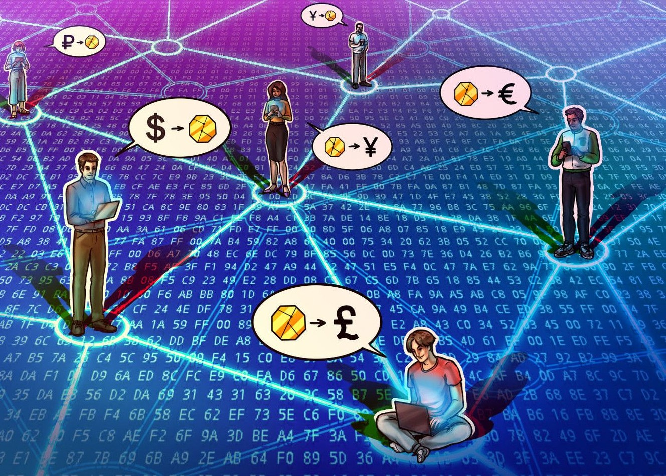

Ejemplo de datos del inmueble



Rentabilidad de alquiler 9,25 %

Precio de cada fracción 100 USD

Interés anual por fracción 13,05 USD

Precio del inmueble 60.000 USD

Total, de fracción 600

Detalle del inmueble

Superficie (m2)

Plano del inmueble

Dónde se encuentra ubicado el inmueble

Compras fraccionadas

Un ejemplo del valor de un inmueble si su valor es 60.000 dólares podría ser dividido en 60.000 token cada uno de ellos representando el 0,001 % del valor de la propiedad.

Como se va a fraccionar: si una propiedad tiene un valor de 600.000 USD se va a fraccionar un máximo de 600 fracciones. Cada fracción se puede dividir en 18 partes.

Como se van a vender las propiedades fraccionadas:

Una vez abierta la oferta de cada propiedad, solo se cerrará cuando se complete el total del valor de la propiedad. Solo se podrán comprar en nuestra plataforma.

Quien administran las propiedades:

Todas las propiedades en ventas fraccionadas y sin fraccionar y las inversiones de los inmuebles por incorporación serán administrados por una (Sociedad de Responsabilidad Limitada SRL).

Quien administra la SRL:

Asesor inmobiliario, arquitecto, ingenieros en sistemas, contador, y asesor legal.

Como van a participar los inversores

Todos los inversionistas deben tener el token gobs para pagar las transacciones y la stablecoins de cada propiedad. Se establecerá un monto mínimo de cada fracción por cada inmueble.

La compra mínima de inmuebles fraccionadas:

La compra mínima de cada fracción será de 100 USD.

El monto máximo de compras es libre, los inversores podrán ver en bscscan la cantidad de fracciones por cada propiedad.

Como recibe el dinero el dueño del inmueble:

Una vez que se venda el total del inmueble fraccionado, se desbloqueara la cuenta del propietario del inmueble.

Donde el propietario firmara el acuerdo digital. y una vez firmado el acuerdo se liberan los fondos, en stablecoins.

Que hace gobciti con las propiedades que se tokenizan:

La administración de la SRL, se encargará de poner en alquiler cada propiedad y todo lo recaudado se repartirá a todos los inversionistas que compraron la propiedad. El alquiler se pagará con una moneda estable en nuestra billetera.

Que hace si un inmueble tokenizado se vende:

Si la SRL vende una propiedad. Le reintegra el dinero a cada inversor y las ganancias de la venta, y se quemara el total de los token del inmueble vendido.

Comprar sin fracciones

Las ventas que no son fraccionadas solo participaran un solo inversor.

Los propietarios o el mercado inmobiliario que publican sus propiedades en dólares pueden recibir gobs y después cambiarlos por cualquier criptomoneda o pedir al inversor que pague con stablecoins que son monedas estables que están ancladas a un activo del mundo real como el dólar.

Inversión a futuro

Todos los proyectos de inmuebles por incorporar que se presentarán con todos los requisitos, y las ganancias detalladas, una vez que los inversores que realicen sus aportes al proyecto, los monto serán bloqueados hasta terminar las propiedades. Una vez vendida el inmueble se reintegrará a cada inversor el aporte y su ganancia del proyecto. Ofrecemos rentabilidades competitivas hasta 30% de ganancias.

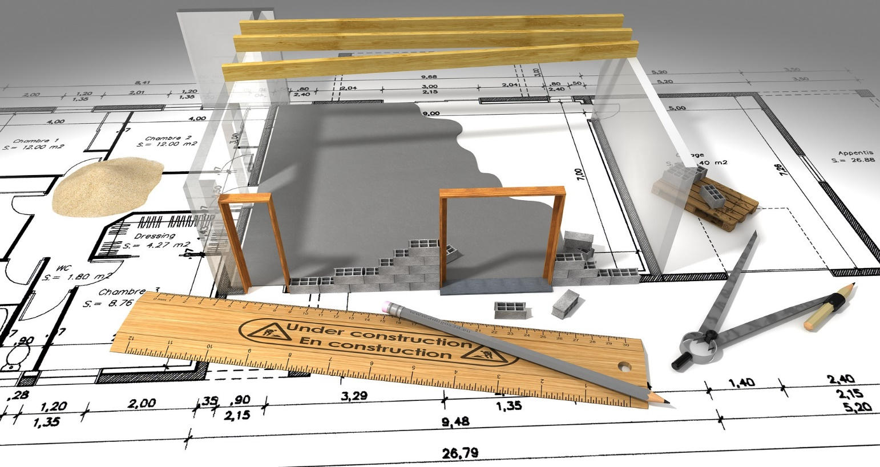

Requisitos para los propietarios de inmuebles

Este requisito es para todo aquel que quiera poner su propiedad en venta, fraccionada o sin fraccionar.

Si estás pensando en vender una propiedad es fundamental que conozcas toda la documentación que deberás presentar para poder llevar adelante la operación.

Independientemente de cual sea el tipo de inmueble en cuestión (casa, departamento, locales, lote baldío, etc.) y cualquiera sea la jurisdicción en la que se encuentre ubicado deberás contar con:

- Título de propiedad original (la escritura de adquisición del inmueble por compra, permuta, donación o cualquier otro contrato).

- DNI y constancias de CUIT/CUIL de todos los titulares de la propiedad y de sus cónyuges.

- Boletas de los impuestos, tasas y contribuciones que gravan el inmueble.

- Si alguno de los firmantes no concurrirá a la firma de la escritura por sí, necesitarás el poder original y con facultades suficientes para el acto.

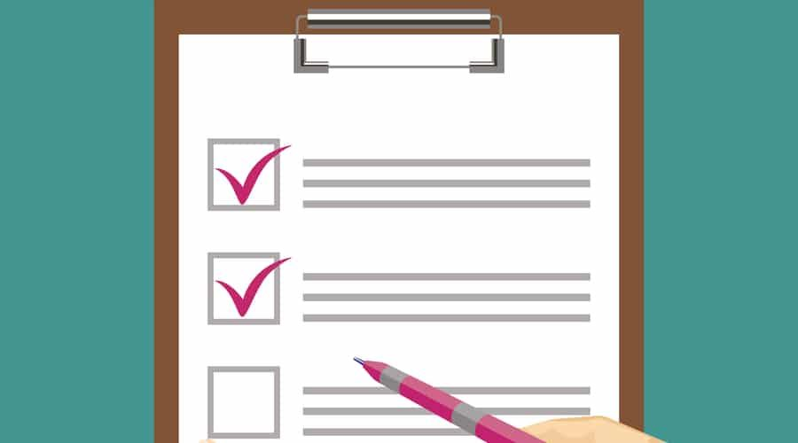

Tipos de propiedades

Inmuebles urbanos este se caracteriza por estar ubicados en ciudades, o cualquier otro tipo de región donde se encuentren un conjunto de casas, apartamentos o locales comerciales. Estos inmuebles normalmente son usados como viviendas familiares y ocasionalmente como locales de maneras comercial o empresarial.

Locales comerciales o bodegas

Son construcciones hechas para empresas o locales comerciales los cuales están distribuidos de manera estratégica y así lograr un espacio para alojar oficinas y demás elementos de la empresa.

Inmuebles por incorporación

Estos hacen referencias a proyectos, edificios, casas o cualquier otro tipo de inmueble en período de construcción.

Para que se usara la stablecoins:

La stablecoins se usará. Para pagar los inmuebles a cada propietario, y se utilizaran principalmente en los intercambios de criptomonedas. Una forma de protegerse contra las fluctuaciones del tipo de cambio.

Después daremos a conocer el nombre de la moneda, y daremos a conocer que fecha de cada mes, presentaremos la auditoria de la moneda estable.

Recomendación de gobciti

Cómo se asegura el inversor de que el vendedor sea el dueño, Y que el inmueble no tenga problemas de hipotecas o embargos,

Informe de dominio: es un documento que emite el Registro de la Propiedad de Inmueble. Se trata de una fotocopia de la ficha del Inmueble que especifica su ubicación y dimensiones, quién es el dueño y si tiene alguna hipoteca o embargo.

Informe de inhibiciones: también lo emite el registro de la Propiedad de Inmueble. De este documento surge la situación actual del vendedor, si esta inhibido o no apto para vender. Importante hay que solicitar un informe por el dueño y otro por el inmueble.

Constancia de pago de impuestos y servicios: ante de la escritura, el escribano solicitara los estados de deuda del inmueble para saber si existe alguna deuda. En caso de que exista alguna deuda, el escribano deberá retener el importe correspondiente al momento de la firma.

Un ejemplo de deuda de la propiedad: Si el inmueble adeuda un monto de 1.500 USD ante de hacer la traslativa de dominio será retenido el total de lo adeudado, este requisito será para todas las propiedades, tanto como la compra sin fracción como así también para la compra fraccionada.

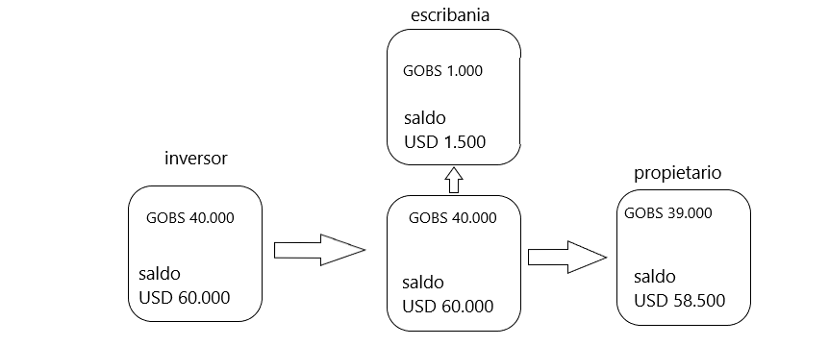

El ejemplo de cotización siempre hay que ver a cuanta cotiza un gobciti a dólar

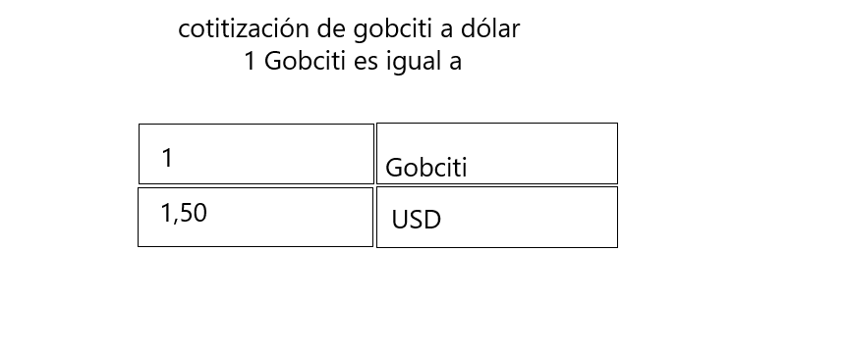

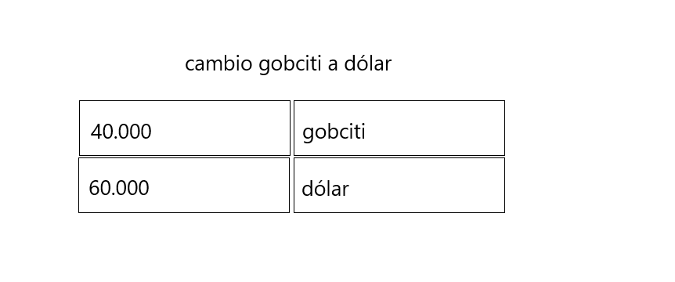

Tabla de contenidos

***¿Qué es una stablecoins?***

Las stablecoins son activos digitales diseñados para replicar el valor de monedas fíat como el dólar. Que permite mantener a los usuarios transferir valor internacional, de forma rápida manteniendo la estabilidad del precio del 1 a 1 al precio dólar.

**¿Que son las criptomonedas?** *Son monedas que solo existen de manera virtual, una versión en línea del dinero en efectivo que usamos día a día.*

**¿Cómo funciona cada moneda o criptomoneda?** *Es un archivo que se almacena en una cartera digital o billetera virtual de un teléfono inteligente o una computadora. En la que cada transacción queda registrada en una lista pública llamada blockchain.*

**¿Cómo se consiguen?** Hay distintas maneras de conseguir criptomonedas. Comprando con dinero real, es una. También una vez que tengas tu billetera virtual en tu teléfono o computadora puedes comprar con tarjeta de crédito o vincular la cuenta bancaria con la billetera virtual. Cuando tengas tu dinero en tu billetera virtual puedes comprar tu criptomoneda. También se pueden adquirir vendiendo productos o servicios que se paguen con criptomoneda.

**¿Cómo funcionan las billeteras de criptomonedas?** Son el nexo que nos permite administrar nuestras criptomonedas. Nos facilitan enviar y recibir a cualquier parte del mundo, sin pasar por una institución financiera. Solo pagas el envío.

**¿Qué es la clave pública?** Es similar a un número de cuenta bancaria. Podemos entregarlas a cualquier persona para que nos envíen dinero, sin el riesgo de que pueda extraer nuestros fondos.

**¿Qué es la clave privada?** La clave privada funciona como una especie de llave, un pin o contraseña que no debemos revelar a nadie, ya que nos otorga el derecho a ser el propietario de los fondos y tener total control sobre ellos.

**¿Un pool de liquidez?** es una herramienta nacida de las Finanzas Descentralizadas (DeFi), y no es más que un lugar donde se depositan al menos dos tipos de token

¿Qué es un token BEP20?

El token BEP20 es un token de criptomoneda que se desarrolla a partir de la plataforma Binance Smart Chain. Por lo tanto, lleva el nombre de su plataforma blockchain nativa como token BEP20, que a hora esta en tendencia en el mercado global principalmente en la plataforma DeFi. El token BEP20 se usa en protocolos DeFi como Uniswap, Pancakeswap y otros.

¿Qué es Binance Smart Chain (BSC)?

Binance Smart Chain es la plataforma de contrato inteligente de Binance para aplicaciones descentralizadas (dapps).

Específicamente la red utiliza una versión modificada del consenso de prueba de participación (pos) conocida como algoritmo de prueba de autoridad estacada (PoSA), esto significa que BSC se centra en 21 validadores que apuntan a BNB para validad la red de BSC.